Diversidad, Inclusión y Salud Mental en la comunidad INACAP
Unidad 1: Detección de Oportunidades
Asignatura: Innovación y Emprendimiento I (FGIE01)
Sección: D-TAP-N3-P13-C3/D Santiago Sur FB5
Nombre del docente: Carolina Andrea Guzman Acosta
Nombre de los integrantes del grupo: Pilar Hernández, Benjamín Lezano, Isaac Madariaga, Maria Jesus Perez, Maria Isabel Rubio, José Tapia

Fecha de entrega: jueves 26 de marzo de 2026.

Contenido

I. Introducción 3
II. Objetivos 4
III. Desarrollo 5
Instrumento 1.1.1.1: Lienzo de lluvia de ideas 5
Instrumento (A) 1.1.2.1: Preparación de entrevista en profundidad a usuario 6
Instrumento (B) 1.1.2.1: Pauta de entrevista en profundidad a usuario 7
Instrumento (A) 1.1.2.2: Preparación de pauta de observación no participante 11
Instrumento (B) 1.1.2.2: Pauta de observación no participante AEIOU 12
Instrumento (A) 1.1.2.3: Preparación de entrevista en profundidad a expertos 15
Instrumento (B) 1.1.2.3: Pauta de entrevista en profundidad a expertos 16
Instrumento 1.1.3.1: Matriz de vaciado de hallazgos 20
Instrumento 1.1.3.2: Matriz de categorización de hallazgos 21
Instrumento 1.1.3.2: Mapa de priorización de hallazgos 22
IV. Conclusiones 23
V. Referencias Bibliográficas 25
VI. Anexos 26

- Introducción
Las instituciones de educación superior no solo enfrentan el desafío fundamental de garantizar educación y docentes de calidad, también deben garantizar que sus espacios no solo sean de tránsito académico, sino que sean entornos seguros que fomenten la participación equitativa de personas con distintas historias de vida, identidades, condiciones físicas y neurodivergencias. Este enfoque esta alineado a los Objetivos de Desarrollo Sostenible (ODS) de las Naciones Unidas, específicamente en Salud y Bienestar (ODS 3), Educación de Calidad (ODS 4) e Igualdad de Género (ODS 5).
A nivel normativo, INACAP respondió este llamado y a los estándares nacionales exigidos por las Leyes de Inclusión Educativa (20.845) y de Inclusión Laboral (21.015) mediante la consolidación de canales de apoyo directos a la diversidad y equidad de género (INACAP, s.f.-a) y la reestructuración de su modelo integral de convivencia (INACAP, s.f.-b). Desde 2022, INACAP implementó una serie de políticas formales a nivel nacional, tales como la Política de Diversidad e Inclusión (INACAP, 2025) y la Política Integral para la Prevención y Sanción del Acoso Sexual, Violencia y Discriminación de Género (INACAP, 2022). Sin embargo, el desafío de la innovación no radica únicamente en la redacción de normativas, sino de asegurar que estas declaraciones teóricas se transformen en acciones eficientes y palpables en el día a día de las sedes.
La problemática central que motivó este trabajo de investigación es la necesidad de conectar la teoría con la práctica. Las interrogantes que se quiso responder son: ¿Están los canales de ayuda visible para quienes los necesita? ¿Están los docentes y colaboradores preparados para manejar situaciones de crisis en la sede? ¿Se utiliza la infraestructura física de manera lógica y accesible? A través del análisis, se buscó entender como los estudiantes, docentes y personal administrativo experimentan y se relacionan realmente con la aplicación de las políticas.
Para resolver estas interrogantes, se utilizó la metodología del “Toolkit de Innovación y Emprendimiento I” de INACAP correspondiente a la Unidad de Aprendizaje N°1 enfocada en la “Detección de Oportunidades”. El proceso comenzó con la elección de una hipótesis mediante lluvia de ideas, seguido de trabajo de campo compuesto por encuestas a estudiantes (usuarios), docentes y administrativos (expertos técnicos) y pautas de observación y entrevistas cortas a empleados de la institución en áreas comunes (usuarios no participantes). Finalmente, se recolectaron los hallazgos en matrices y mapas, de forma de entender la escala de la situación.
El objetivo final de esta primera etapa no era generar soluciones inmediatas, sino que lograr una comprensión profunda y empática del ambiente. Se categorizaron los hallazgos obtenidos para comprender las necesidades de los usuarios directos e indirectos, sentando la base para la exploración de oportunidades que aseguren una comunidad educativa verdaderamente inclusiva.
- Objetivos
Objetivo General:
Diagnosticar el estado actual de la ejecución de las políticas de diversidad, inclusión y salud mental en la sede INACAP Santiago Sur, identificando necesidades de los usuarios y oportunidades de mejora desde la perspectiva de los propios usuarios para proponer soluciones prácticas, efectivas y centradas en las personas.
Objetivos Específicos:
- Identificar la experiencia real de los usuarios: Recopilar datos directos de estudiantes, docentes y personal de servicio para identificar las necesidades reales y los obstáculos diarios que experimentan, respecto a la inclusión y la convivencia en la sede.

- Evaluar el nivel de conocimiento y accesibilidad: Auditar el acceso a la información que tiene la comunidad estudiantil sobre recursos de apoyo, infraestructura y protocolos de emergencia existentes.

- Priorizar los hallazgos obtenidos mediante herramientas metodológicas: Clasificar las observaciones mediante técnicas de análisis e incorporarlos mediante distintas perspectivas y dimensiones para la toma de decisiones.
- Desarrollo
Instrumento 1.1.1.1: Lienzo de lluvia de ideas
Objetivo: Indagar sobre el conocimiento inicial que tiene el equipo respecto a la inclusión, diversidad y salud mental en la sede.
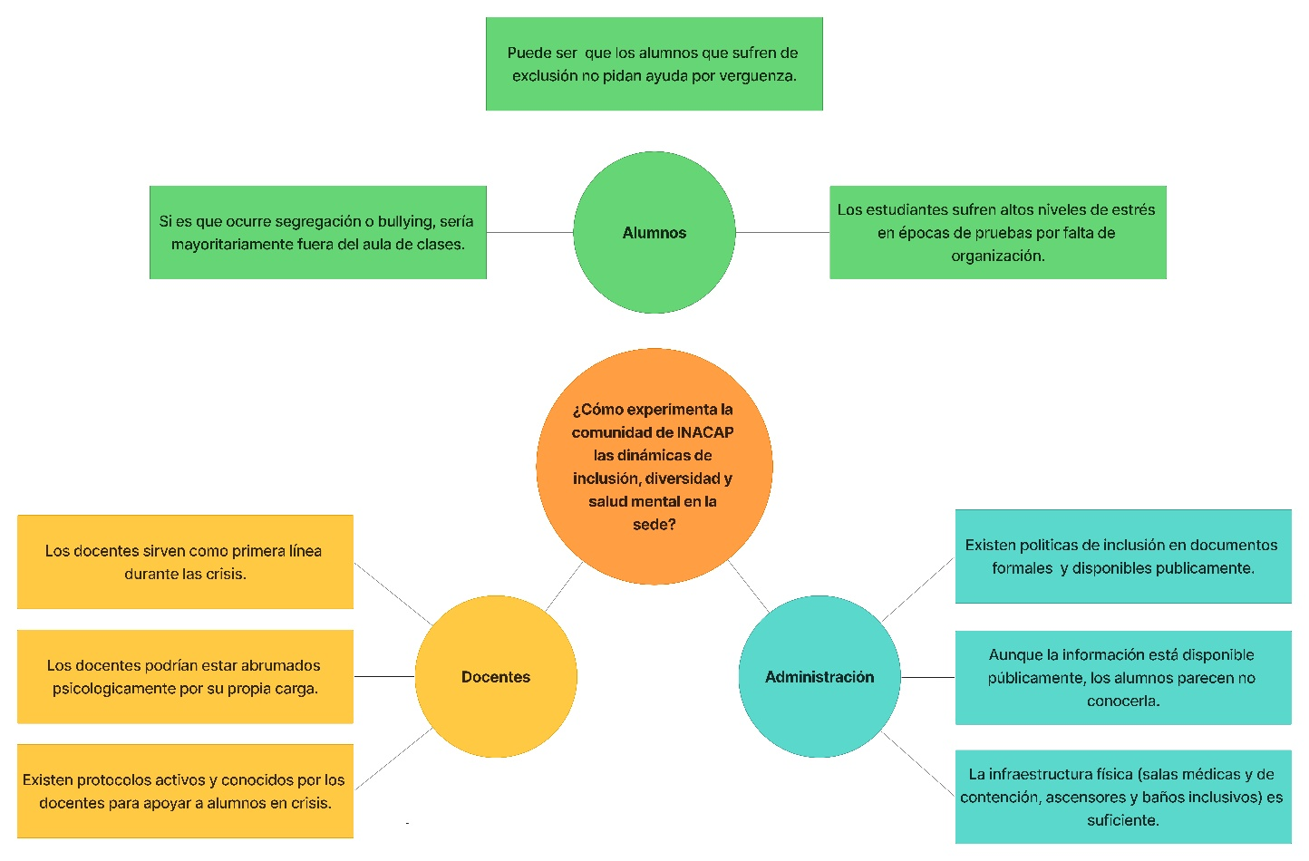
Instrumento (A) 1.1.2.1: Preparación de entrevista en profundidad a usuario
Objetivo general de la investigación: Evaluar las experiencias reales sobre diversidad, inclusión y bienestar en la salud mental dentro del establecimiento educacional, a través de una encuesta estandarizada realizada a la comunidad estudiantil.
Objetivos específicos | Persona a entrevistar | Información que se busca | Formato de la entrevista
Identificar y analizar las barreras que enfrentan los usuarios del establecimiento educacional respecto a la diversidad, la inclusión y el impacto que estos aspectos tienen en su salud mental, considerando sus experiencias pasadas y las situaciones concretas vividas en el entorno. | Población general de alumnos regulares diurnos matriculados en la sede INACAP Santiago Sur. | Datos (Sí/No) sobre incidentes de exclusión, inoperatividad de infraestructura, rechazo de justificaciones académicas y cumplimiento de tiempos de respuesta institucional. | Encuesta digital estandarizada (Google Forms)

Instrumento (B) 1.1.2.1: Pauta de entrevista en profundidad a usuario
Nombre: Sara  Edad: 21 años  Ocupación: Estudiante  Tiempo en el cargo: 2 semanas  Relación con el servicio: Estudiante regular |  | Medio de registro  Encuesta digital estandarizada  Fecha 19-03-2026  Duración No Aplica
Temáticas | Citas Claves
Convivencia e Integración | Sin observaciones.
Acceso a Redes de Apoyo | Sin observaciones.
Respuesta Institucional y Docente | Sin observaciones.
Entorno Físico | Sin observaciones.

Nombre: Luciano  Edad: 20 años  Ocupación: Estudiante  Tiempo en el cargo: 1 año  Relación con el servicio: Estudiante regular |  | Medio de registro  Encuesta digital estandarizada  Fecha 20-03-2026  Duración No Aplica
Temáticas | Citas Claves
Convivencia e Integración | Sin observaciones.
Acceso a Redes de Apoyo | Experimenta estrés inhabilitante y nota falta de campañas informativas.
Respuesta Institucional y Docente | Reporta que la sede demora más de 15 días en dar respuestas formales.
Entorno Físico | Sin observaciones.

Nombre: Rocderik  Edad: 21 años  Ocupación: Estudiante  Tiempo en el cargo: 3 semestres  Relación con el servicio: Estudiante regular |  | Medio de registro  Encuesta digital estandarizada  Fecha 21-03-2026  Duración No Aplica
Temáticas | Citas Claves
Convivencia e Integración | Ha presenciado situaciones de exclusión.
Acceso a Redes de Apoyo | Nota falta de campañas informativas sobre crisis.
Respuesta Institucional y Docente | Sin observaciones.
Entorno Físico | Sin observaciones.

Nombre: Karen  Edad: 21 años  Ocupación: Estudiante  Tiempo en el cargo: 4 años  Relación con el servicio: Estudiante regular |  | Medio de registro  Encuesta digital estandarizada  Fecha 23-03-2026  Duración No Aplica
Temáticas | Citas Claves
Convivencia e Integración | Ha presenciado exclusión, oculta su identidad o diagnostico para evitar conflictos y evita usar espacios comunes por inseguridad.
Acceso a Redes de Apoyo | Experimenta estrés inhabilitante, necesita ayuda, pero no sabe a quién acudir y nota falta de información.
Respuesta Institucional y Docente | Sin observaciones.
Entorno Físico | Sin observaciones.

Nombre: Valentina  Edad: 23 años  Ocupación: Estudiante  Tiempo en el cargo: Egresada  Relación con el servicio: Estudiante egresada |  | Medio de registro  Encuesta digital estandarizada  Fecha 23-03-2026  Duración No Aplica
Temáticas | Citas Claves
Convivencia e Integración | Exclusión observada. Hallazgo clave: Un excompañero con autismo abandonó la carrera por falta de oportunidades adaptadas.
Acceso a Redes de Apoyo | Necesitó apoyo y no supo a quién pedirlo; nota falta de campañas.
Respuesta Institucional y Docente | Docentes se negaron a dar flexibilidad y la sede no respondió a tiempo.
Entorno Físico | Sin observaciones.

Nombre: Daniela  Edad: 25 años  Ocupación: Estudiante  Tiempo en el cargo: 2 años  Relación con el servicio: Estudiante regular |  | Medio de registro  Encuesta digital estandarizada  Fecha 23-03-2026  Duración No Aplica
Temáticas | Citas Claves
Convivencia e Integración | Ha presenciado situaciones de exclusión.
Acceso a Redes de Apoyo | Experimenta estrés inhabilitante y nota falta de información.
Respuesta Institucional y Docente | Sin observaciones
Entorno Físico | Sin observaciones.

Nombre: Catalina  Edad: 23 años  Ocupación: Estudiante  Tiempo en el cargo: 7 semestres  Relación con el servicio: Estudiante regular |  | Medio de registro  Encuesta digital estandarizada  Fecha 23-03-2026  Duración No Aplica
Temáticas | Citas Claves
Convivencia e Integración | Hallazgo clave: Sufre aislamiento forzado por parte de sus compañeros.
Acceso a Redes de Apoyo | Nota falta de campañas informativas.
Respuesta Institucional y Docente | Hallazgo clave: La contención y el apoyo de los profesores ha sido fundamental para mantenerse en la carrera.
Entorno Físico | Sin observaciones.

Nombre: Carol  Edad: 36 años  Ocupación: Estudiante  Tiempo en el cargo: 5 semestres  Relación con el servicio: Estudiante regular |  | Medio de registro  Encuesta digital estandarizada  Fecha 23-03-2026  Duración No Aplica
Temáticas | Citas Claves
Convivencia e Integración | Ha presenciado situaciones de exclusión.
Acceso a Redes de Apoyo | Sin observaciones.
Respuesta Institucional y Docente | Sin observaciones.
Entorno Físico | Sin observaciones.

Nombre: Florencia  Edad: 21 años  Ocupación: Estudiante  Tiempo en el cargo: 2 años  Relación con el servicio: Estudiante regular |  | Medio de registro  Encuesta digital estandarizada  Fecha 23-03-2026  Duración No Aplica
Temáticas | Citas Claves
Convivencia e Integración | Ha presenciado situaciones de exclusión.
Acceso a Redes de Apoyo | Experimenta estrés inhabilitante.
Respuesta Institucional y Docente | Sin observaciones.
Entorno Físico | Sin observaciones.

Nombre: Constanza  Edad: 19 años  Ocupación: Estudiante  Tiempo en el cargo: 1 año  Relación con el servicio: Estudiante regular |  | Medio de registro  Encuesta digital estandarizada  Fecha 23-03-2026  Duración No Aplica
Temáticas | Citas Claves
Convivencia e Integración | Ha presenciado situaciones de exclusión.
Acceso a Redes de Apoyo | Nota falta de campañas informativas.
Respuesta Institucional y Docente | Un docente se negó a aplicar flexibilidad justificada.
Entorno Físico | Reporta fallas directas en la infraestructura física que alteraron su ruta.

Nombre: Valentina  Edad: 33 años  Ocupación: Estudiante  Tiempo en el cargo: 2 años y medio  Relación con el servicio: Estudiante regular |  | Medio de registro  Encuesta digital estandarizada  Fecha 23-03-2026  Duración No Aplica
Temáticas | Citas Claves
Convivencia e Integración | Ha presenciado situaciones de exclusión.
Acceso a Redes de Apoyo | Experimenta estrés inhabilitante, necesita ayuda y no sabe a quién acudir, nota falta de información.
Respuesta Institucional y Docente | Sin observaciones.
Entorno Físico | Sin observaciones.

Nombre: Maira  Edad: 27 años  Ocupación: Estudiante  Tiempo en el cargo: 1 año  Relación con el servicio: Estudiante regular |  | Medio de registro  Encuesta digital estandarizada  Fecha 24-03-2026  Duración No Aplica
Temáticas | Citas Claves
Convivencia e Integración | Sin observaciones.
Acceso a Redes de Apoyo | Sin observaciones.
Respuesta Institucional y Docente | Sin observaciones.
Entorno Físico | Sin observaciones.

Instrumento (A) 1.1.2.2: Preparación de pauta de observación no participante
Objetivo general de la investigación: Identificar y documentar, a través de la observación directa del personal operativo y miembros de la comunidad, la existencia de brechas de convivencia, inclusión y espacios seguros en la sede INACAP Santiago Sur.
Objetivos específicos | Persona  a observar | Información que se busca | Formato de registro
Detectar incidentes de exclusión, discriminación o mala convivencia en los espacios comunes. | Personal operativo (ej. guardias, auxiliares de aseo) y miembros de la comunidad. | Observaciones directas sobre diferencias de trato o bullying presenciadas en la sede. (¿Ha notado diferencias de trato o bullying en la comunidad? | Entrevista rápida de interceptación en terreno. Notas de campo.
Evaluar el nivel de apertura estructural y social de la sede para acoger la diversidad. | Personal operativo (ej. guardias, auxiliares de aseo) y miembros de la comunidad. | Percepción del entorno sobre si el establecimiento otorga el espacio adecuado para distintos tipos de persona. (Pregunta 2: ¿Piensa que Inacap es un lugar que da espacio para distintos tipos de persona? | Entrevista rápida de interceptación en terreno. Notas de campo.
Levantar información sobre brechas operativas a partir de las carencias percibidas por los usuarios del entorno. | Personal operativo (ej. guardias, auxiliares de aseo) y miembros de la comunidad. | Sugerencias e identificación de elementos faltantes para lograr un lugar efectivamente inclusivo. (Pregunta 3: ¿Qué cree que falta para lograr un lugar inclusivo? | Entrevista rápida de interceptación en terreno. Notas de campo.

Instrumento (B) 1.1.2.2: Pauta de observación no participante AEIOU
Todas las intervenciones se realizaron estrictamente en tiempos muertos de atención para no alterar la jornada laboral ni sesgar la respuesta.
Punto de Contacto | Área de Soporte Técnico.
Descripción general | Monitoreo de fricción logística y evaluación del enrutamiento físico de estudiantes con requerimientos especiales de movilidad.
Actividades | Ejecución de rutinas de soporte a estudiantes y personal.
Entornos | Sede general y rutas de desplazamiento vertical (escaleras/ascensores).
Interacciones | Observa una disminución de conflictos directos (bullying). Identifica fallas severas en el enrutamiento de alumnos con movilidad reducida (sillas de ruedas).
Objetos | Ascensores, infraestructura del quinto piso.
Usuarios | Trabajador de soporte. Edad: 18 años. Antigüedad: 3 meses.

Punto de Contacto | Centro de Impresiones / Fotocopias.
Descripción general | Monitoreo de percepción sobre inclusión cultural y visibilidad de neurodivergencia en un nodo de alto tránsito estudiantil.
Actividades | Atención de flujo constante de estudiantes para servicios de copiado.
Entornos | Pasillos de alta circulación estudiantil.
Interacciones | Diagnostica la necesidad de campañas sostenidas para integrar a la comunidad neurodivergente.
Objetos | Oficina de impresión y fotocopias.
Usuarios | Operador de impresiones. Edad: 42 años. Antigüedad: 2 años y medio.

Punto de Contacto | Casino de la Sede.
Descripción general | Evaluación del clima de seguridad e inclusión desde la perspectiva de la capa de servicios de alimentación.
Actividades | Servicio de alimentación y atención a flujo masivo de personas.
Entornos | Casino general.
Interacciones | Percepción de seguridad total. El sujeto declara no observar dinámicas de exclusión ni deficiencias estructurales en su área.
Objetos | Mobiliario e infraestructura estándar de casino.
Usuarios | Operaria de casino. Edad: No registrada. Antigüedad: 1 año.

Punto de Contacto | Kiosco (3er Piso).
Descripción general | Auditoría empírica de la eficacia del sistema de respuesta a emergencias de la sede por parte de un trabajador de alta antigüedad.
Actividades | Atención comercial en zona de tránsito académico.
Entornos | Pasillos del tercer piso y zonas de patio.
Interacciones | Valida la eficacia del aparato institucional de emergencia (DAE y Enfermería) ante descompensaciones físicas graves. Elucubra sobre diferencias de trato en el patio, pero no en su piso.
Objetos | Infraestructura médica y de primera respuesta (Enfermería/DAE).
Usuarios | Operaria de kiosco. Edad: No registrada. Antigüedad: 14 años.

Punto de Contacto | Casino de la Sede.
Descripción general | Medición del nivel de percepción de entorno operativo en un trabajador de ingreso reciente.
Actividades | Servicio de alimentación e interacción de nivel base.
Entornos | Casino general.
Interacciones | Percibe el entorno operativo como completamente funcional e inclusivo ("no falta nada en mi área").
Objetos | Mobiliario de casino.
Usuarios | Trabajadora de casino. Edad: No registrada. Antigüedad: 2 meses.

Punto de Contacto | Kiosco (Nivel -1).
Descripción general | Monitoreo de la integración social y el uso de la infraestructura inclusiva en el nivel subterráneo de la sede.
Actividades | Atención comercial en nivel subterráneo.
Entornos | Piso -1.
Interacciones | Reporta un clima organizacional seguro. Observa de manera fáctica la presencia e integración de personas con discapacidad en su sector.
Objetos | Estructuras de acceso al nivel -1.
Usuarios | Operaria de kiosco. Edad: No registrada. Antigüedad: 5 meses.

Punto de Contacto | Casino de la Sede.
Descripción general | Registro inicial del clima social e interacción estudiantil desde la perspectiva de un observador sin sesgo de antigüedad.
Actividades | Operaciones de servicio de alimentación.
Entornos | Casino general.
Interacciones | Registra una apertura cultural en la sede y ausencia de conflictos visibles. Evalúa a la población estudiantil como "bastante abierta".
Objetos | Mobiliario e instalaciones de casino.
Usuarios | Trabajadora de casino. Edad: No registrada. Antigüedad: Menos de 1 mes.

Punto de Contacto | Kiosco (2do Piso).
Descripción general | Detección de anomalías de segregación espacial y acceso desigual a infraestructura básica para el personal externalizado.
Actividades | Atención comercial en pasillo de segundo nivel.
Entornos | Segundo piso y zonas de descanso para trabajadores.
Interacciones | Detecta diversidad demográfica (edades, mayoría femenina en aseo/docencia). Identifica una anomalía logística de segregación hacia el personal externo, quienes no cuentan con espacios dignos para almorzar.
Objetos | Equipamiento diferencial de descanso: Microondas (personal de planta) vs. Hornos eléctricos propios (personal externalizado).
Usuarios | Operaria de kiosco. Edad: 17 años. Antigüedad: 2 semanas.

Instrumento (A) 1.1.2.3: Preparación de entrevista en profundidad a expertos
Objetivo general de la investigación: Evaluar el estado real de la inclusión, la convivencia y el soporte de salud mental en INACAP desde la experiencia del personal administrativo y docente.
Objetivos específicos | Experto  a entrevistar | Información que se busca | Formato de la entrevista
Identificar si el personal que interactúa a diario con los alumnos cuenta con herramientas para contener emergencias. | Docentes y Personal de Biblioteca | Conocer si saben cómo actuar ante una descompensación por estrés, si han tenido que derivar alumnos y si perciben un aumento de crisis en épocas de pruebas. | Encuesta digital estructurada con preguntas cerradas (Sí/No) y campo abierto para comentarios o sugerencias.
Verificar cómo se administran los problemas de exclusión y salud mental a nivel de jefaturas. | Coordinadores de Carrera y DAE | Verificar si utilizan el manual de políticas de inclusión, con qué recursos físicos cuentan y como resuelven las derivaciones. | Encuesta digital estructurada con preguntas cerradas (Sí/No) y campo abierto para comentarios o sugerencias.
Identificar si el personal general conoce los canales formales de ayuda para guiar a los estudiantes. | Personal Administrativo | Averiguar si otros funcionarios le consultan cómo proceder por desconocimiento de los protocolos, y qué necesidades de capacitación detectan. | Encuesta digital estructurada con preguntas cerradas (Sí/No) y campo abierto para comentarios o sugerencias.

Instrumento (B) 1.1.2.3: Pauta de entrevista en profundidad a expertos
Nombre: Santiago  Edad: 50 años  Ocupación: Docente  Tiempo en el cargo: 8 años  Relación con el servicio: Experto Técnico |  | Medio de registro  Encuesta digital estandarizada  Fecha 24-03-2026  Duración No Aplica
Temáticas | Citas Claves
Capacitación y Herramientas | No reporta necesidades ni barreras.
Infraestructura y Personal | No identifica falta de espacios ni especialistas.
Proceso de Derivación | No reporta problemas en la gestión de casos.

Nombre: Carmen  Edad: 38 años  Ocupación: Directora DAE  Tiempo en el cargo: 2 años  Relación con el servicio: Experto Técnico |  | Medio de registro  Encuesta digital estandarizada  Fecha 24-03-2026  Duración No Aplica
Temáticas | Citas Claves
Evaluación General del Protocolo | Funcionamiento normal. No identifica problemas en el sistema.
Capacitación y Herramientas | No reporta necesidades de entrenamiento.
Infraestructura y Personal | No identifica falta de espacios ni especialistas.
Proceso de Derivación | No reporta fallas al canalizar a los alumnos.

Nombre: Fernando  Edad: 28 años  Ocupación: Asistente de Biblioteca  Tiempo en el cargo: 9 años  Relación con el servicio: Experto Técnico |  | Medio de registro  Encuesta digital estandarizada  Fecha 24-03-2026  Duración No Aplica
Temáticas | Citas Claves
Evaluación General del Protocolo | Deficiente en la respuesta inmediata ante emergencias.
Capacitación y Herramientas | Hallazgo clave: El personal no tiene capacitación en "primeros auxilios psicológicos" para manejar descompensaciones en el momento exacto en que ocurren.
Infraestructura y Personal | El problema principal es la preparación de quienes están presentes, no el espacio físico.
Proceso de Derivación | La barrera ocurre antes de poder derivar, en la contención inicial.

Nombre: Diego  Edad: 35 años  Ocupación: Docente  Tiempo en el cargo: 2 años  Relación con el servicio: Experto Técnico |  | Medio de registro  Encuesta digital estandarizada  Fecha 24-03-2026  Duración No Aplica
Temáticas | Citas Claves
Evaluación General del Protocolo | Funcionamiento normal. Afirma que los protocolos establecidos cumplen su objetivo.
Capacitación y Herramientas | No reporta necesidades ni barreras.
Infraestructura y Personal | No identifica falta de espacios ni especialistas.
Proceso de Derivación | No identifica falta de espacios ni especialistas.

Nombre: Víctor  Edad: 60 años  Ocupación: Coordinador de Carrera  Tiempo en el cargo: 25 años  Relación con el servicio: Experto Técnico |  | Medio de registro  Encuesta digital estandarizada  Fecha 24-03-2026  Duración No Aplica
Temáticas | Citas Claves
Evaluación General del Protocolo | Falla crítica en la etapa final de la contención.
Capacitación y Herramientas | No reporta problemas de conocimiento.
Infraestructura y Personal | No reporta problemas de espacio físico dentro de la sede.
Proceso de Derivación | Hallazgo clave: “Las barreras son más bien de recursos y del tipo traslado, en casos de derivación a sus hogares de forma segura y oportuna.”

Nombre: Mario  Edad: 49 años  Ocupación: Docente  Tiempo en el cargo: 3 semanas  Relación con el servicio: Experto Técnico |  | Medio de registro  Encuesta digital estandarizada  Fecha 25-03-2026  Duración No Aplica
Temáticas | Citas Claves
Evaluación General del Protocolo | Sin información.
Capacitación y Herramientas | Hallazgo clave: Lleva solo 3 semanas en la institución, por lo que no tiene experiencia suficiente para evaluar el sistema.
Infraestructura y Personal | No evaluado por falta de tiempo en el cargo.
Proceso de Derivación | No evaluado por falta de tiempo en el cargo.

Nombre: Alejandra  Edad: 52 años  Ocupación: Coordinadora de Carrera  Tiempo en el cargo: 25 años  Relación con el servicio: Experto Técnico |  | Medio de registro  Encuesta digital estandarizada  Fecha 25-03-2026  Duración No Aplica
Temáticas | Citas Claves
Evaluación General del Protocolo | Deficiente por recursos inoperantes.
Capacitación y Herramientas | No reporta problemas de entrenamiento general.
Infraestructura y Personal | Hallazgo clave: “La sala de contención ubica en el zócalo al lado del Auditorio, se encuentra sin la persona especialista en la primera atención.”
Proceso de Derivación | La derivación interna falla porque el lugar destinado para ello está sin personal.

Nombre: Marco  Edad: 41 años  Ocupación: Administrativo  Tiempo en el cargo: 10 años  Relación con el servicio: Experto Técnico |  | Medio de registro  Encuesta digital estandarizada  Fecha 25-03-2026  Duración No Aplica
Temáticas | Citas Claves
Evaluación General del Protocolo | Deficiente. Exige cambios estructurales urgentes.
Capacitación y Herramientas | Hallazgo clave: “Diría que algún lugar físico para atender a estos alumnos en particular, o la capacitación directa de los docentes para poder atende este tipo de estudiantes.”
Infraestructura y Personal | Hallazgo clave: Exige la asignación de un lugar físico para atender a los alumnos descompensados.
Proceso de Derivación | Se ve bloqueado por la falta conjunta de un espacio adecuado y personal preparado en el aula.

Nombre: Ana María  Edad: 50 años  Ocupación: Jefa de Biblioteca  Tiempo en el cargo: 27 años  Relación con el servicio: Experto Técnico |  | Medio de registro  Encuesta digital estandarizada  Fecha 25-03-2026  Duración No Aplica
Temáticas | Citas Claves
Evaluación General del Protocolo | Funcionamiento normal. Señala que todo está reglamentado de forma correcta.
Capacitación y Herramientas | No reporta necesidades ni barreras.
Infraestructura y Personal | No identifica falta de espacios ni especialistas.
Proceso de Derivación | No reporta problemas.

Nombre: Jorge  Edad: 68 años  Ocupación: Coordinador de Carrera  Tiempo en el cargo: 15 años  Relación con el servicio: Experto Técnico |  | Medio de registro  Encuesta digital estandarizada  Fecha 25-03-2026  Duración No Aplica
Temáticas | Citas Claves
Evaluación General del Protocolo | Funcionamiento normal. No observa obstáculos para ejecutar el protocolo.
Capacitación y Herramientas | No reporta necesidades ni barreras.
Infraestructura y Personal | No identifica falta de espacios ni especialistas.
Proceso de Derivación | No reporta problemas.

Nombre: Nicolas  Edad: 44 años  Ocupación: Coordinador  Tiempo en el cargo: 19 años  Relación con el servicio: Experto Técnico |  | Medio de registro  Encuesta digital estandarizada  Fecha 25-03-2026  Duración No Aplica
Temáticas | Citas Claves
Evaluación General del Protocolo | Funcionamiento normal. Considera que todo opera como se espera.
Capacitación y Herramientas | No reporta necesidades ni barreras.
Infraestructura y Personal | No identifica falta de espacios ni especialistas.
Proceso de Derivación | No reporta problemas.

Instrumento 1.1.3.1: Matriz de vaciado de hallazgos
 | Temática 1: Cultura y Comunicación | Temática 2: Infraestructura y Procedimientos
Tópico A: Diseño del Sistema | Vacío de Información: Tanto estudiantes (66%) como personal de la sede (impresiones) identifican la urgencia de campañas visuales prolongadas. Existe la necesidad de educar sobre el trato a compañeros neurodivergentes y visibilizar las rutas de ayuda psicológica. | Sensación de Cobertura: El personal de la sede percibe inclusión ("hay de todo"), y los directivos afirman que "todo está reglamentado". La base teórica de la sede es estable y el equipo DAE responde bien a emergencias físicas básicas.
Tópico B: Experiencia Real | Variabilidad en la Gestión del Aula: Mientras las áreas de circulación general se perciben como espacios funcionales, una proporción importante de estudiantes (83%) identifica dificultades de integración social durante el desarrollo de las clases. En paralelo, el grado de flexibilidad o apoyo ante situaciones de sobrecarga recae en el criterio individual de cada profesor. Existe la oportunidad de unificar estas pautas institucionales para garantizar un proceso equitativo para todos los alumnos. | Falla de infraestructura en la práctica: Estudiantes en silla de ruedas asignados al quinto piso; salas de contención vacías por falta de especialistas; personal de primera línea sin entrenamiento para crisis mentales; inexistencia de un mecanismo para enviar a los alumnos a sus casas.

Instrumento 1.1.3.2: Matriz de categorización de hallazgos
Insights | Coordinación de Accesibilidad Física | Continuidad del Protocolo de Asistencia | Visibilidad de la Red de Apoyo | Estandarización de Pautas en el Aula
Descripción | La existencia de infraestructura adaptada requiere de una planificación de uso que promueva la accesibilidad. | El modelo actual de respuesta rápida funciona con eficacia ante contingencias de salud física, pero presenta áreas de mejora en la ruta de atención para crisis de salud mental. | Existe una distancia operativa entre los servicios de apoyo que la sede provee y el conocimiento que la población estudiantil tiene sobre cómo acceder a ellos. | Las dinámicas de carga académica y los procesos de integración ocurren de manera centralizada en el aula, donde las medidas de apoyo varían según la metodología del docente.
Citas Claves | "A mí me ha pasado que hay gente en silla de ruedas que les toca en el quinto piso. Tienen ascensor, pero no es lo más lógico" (Soporte). | "Se han desmayado y el DAE viene altiro. Enfermería, todo, super bien" (Kiosco 3er piso); contraposición con la exigencia de experto técnico de requerir capacitación en "primeros auxilios psicológicos" y protocolos de derivación externa. | "Hacer más visible el tema... hacer una campaña un poco más larga, en redes sociales. (...) informar y educar a todos" (Impresiones); concordante con el 66% de usuarios que afirman no ver campañas. | "Acá re poco lo que se ve [bullying] " (Kiosco 3er piso); contrastado con los reportes de usuarios donde la retención o deserción dependió directamente de si un profesor otorgó o no flexibilidad.
Reflexiones | La accesibilidad se optimiza al sincronizar la disponibilidad de los recursos físicos con la programación académica, priorizando la ubicación de estos estudiantes en las plantas más accesibles. | Completar el ciclo de atención requiere definir la logística de derivación al hogar y proveer instrucciones de manejo inicial al personal de primera línea. | Reforzar la comunicación visual y las campañas informativas dentro de la sede es una acción de rápida implementación que conecta directamente la demanda del usuario con la oferta institucional. | Proveer al cuerpo docente de lineamientos unificados para el manejo de excepciones permite construir un entorno de evaluación estandarizado que no dependa del criterio individual.

Instrumento 1.1.3.2: Mapa de priorización de hallazgos
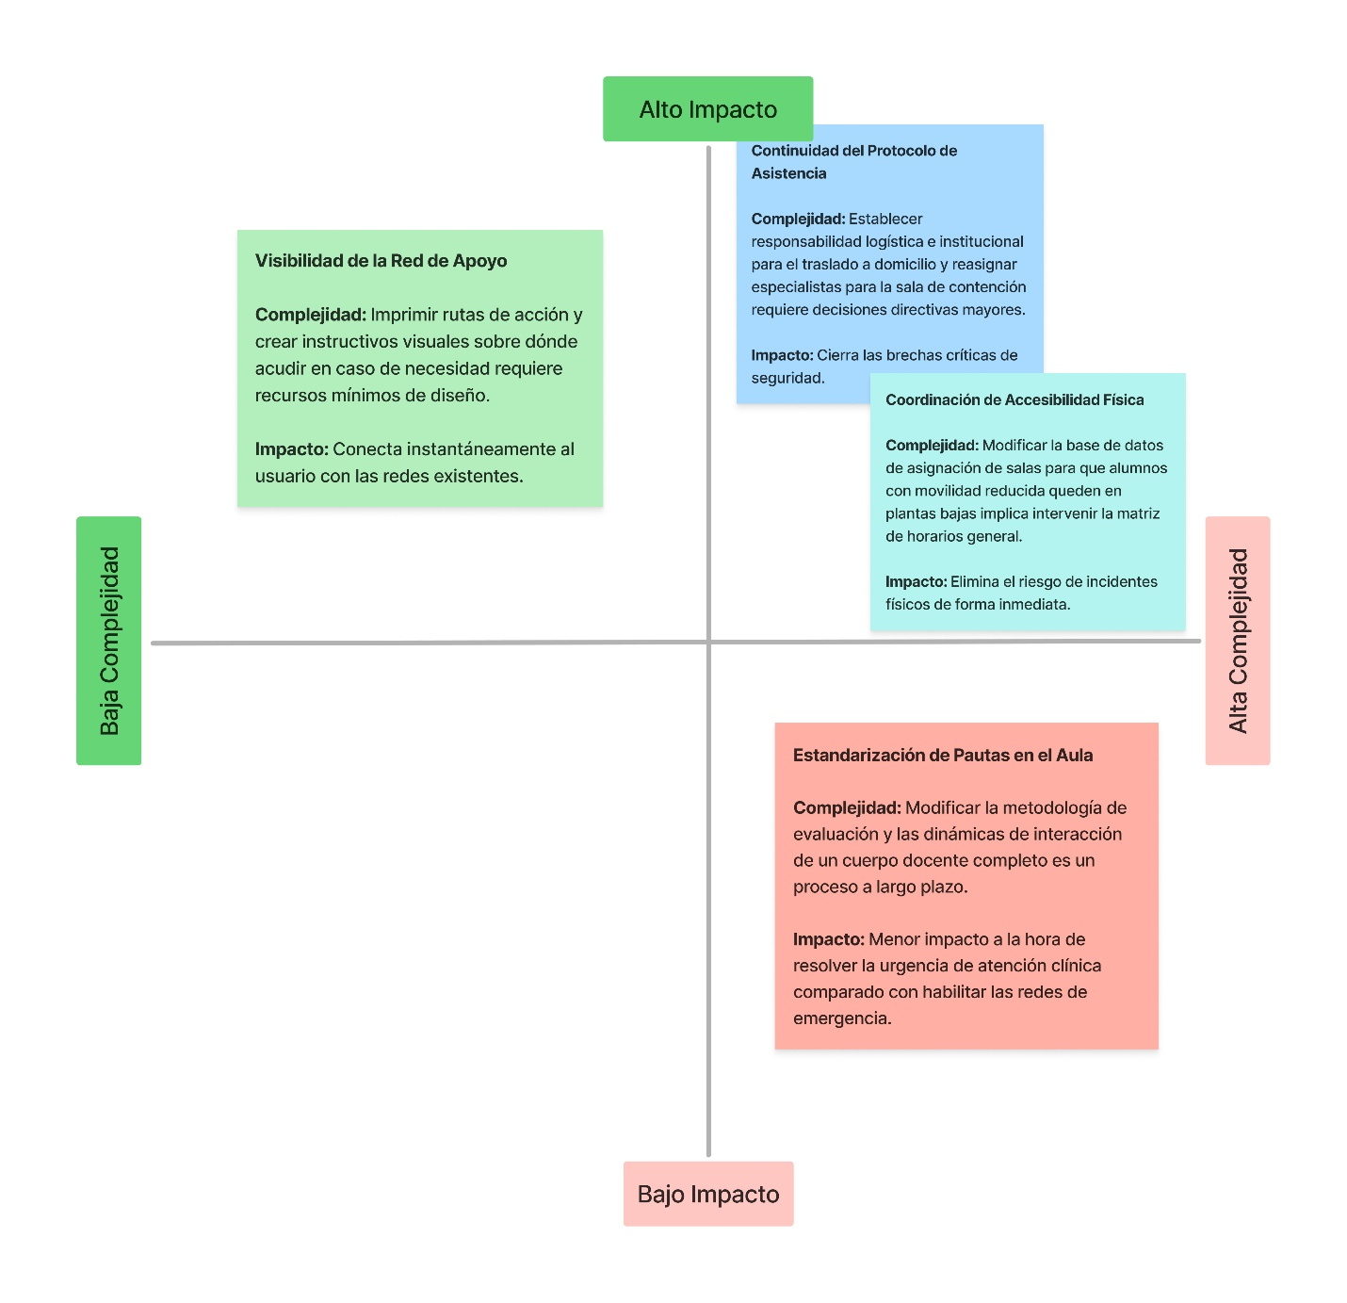
- Conclusiones
El desarrollo de esta investigación ha permitido al equipo comprender la complejidad de implementar políticas institucionales en un entorno educativo masivo y diverso. La principal conclusión a nivel general es que existe una brecha significativa entre lo que está escrito en los protocolos y lo que viven los estudiantes diariamente en la sede.
Se evidencia que la institución cuenta con bases sólidas: reglamentos vigentes, infraestructura física habilitada y equipos de primera respuesta efectivas ante urgencias de salud física. Sin embargo, se descubrió que una gran parte de la comunidad estudiantil desconoce las rutas exactas para solicitar apoyo en temas de salud mental, lo que genera una desconexión entre la ayuda disponible y quienes la necesitan de forma urgente.
La investigación demuestra que la aula de clases son el espacio crítico donde se define la inclusión, la mayoría de los estudiantes ha presenciado escenas de exclusión en la sala de clases e incluso un estudiante evidenció el caso de otro estudiante que tuvo que retirarse por sentirse invisibilizado en su neurodivergencia. Aunque pudieran ser casos aislados, estos casos revelan una oportunidad importante para estandarizar la entrega de información a los alumnos de forma más directa y rápida, quizás mediante comunicación visual en los pasillos o campañas de concientización que lleguen rápidamente a los alumnos que la necesitan. Por otro lado, los docentes se sienten preparados para enfrentar crisis en sus aulas, pero faltan elementos críticos como protocolos de ayuda para enviar al alumno a su domicilio si es necesario y la necesidad de una persona capacitada que se encuentre de forma permanente disponible en la sala de contención.
Respecto al método de trabajo, aplicar las matrices de vaciado, categorización y priorización de hallazgo transformó un conjunto de opiniones desordenada en un mapa claro de necesidades. Aprendimos que para innovar no se debe asumir lo que el usuario necesita, sino que es necesario salir a investigar, escuchar sin prejuicios y traducir las historias de cada persona en oportunidades concretas de diseño.
Análisis de experiencia de aprendizaje individual
Pilar Hernández: Al aplicar la pauta AEIOU me fijé en cosas de la sede que uno pasa por alto todos los días. Entendí que la inclusión es tener un ascensor lo suficientemente grande para que quepa un compañero en silla de ruedas y tener la lógica de no asignarle clases en el quinto piso.
Benjamín Lezano: Ver los resultados tabulados de las encuestas me hizo entender lo importante que es preguntar. Los porcentajes reales de cuántos compañeros dicen estar estresados y que no tienen idea de a quién pedirle ayuda nos dio la base para definir bien el problema.

Isaac Madariaga: Hacer la lluvia de ideas inicial me sirvió para darme cuenta de que lo que uno asume no siempre es la realidad. Al principio yo pensaba que el problema era que faltaban espacios físicos, pero al ver las respuestas de las encuestas entendí que el tema principal es que falta información.
Maria Jesus Pérez: La elaboración del mapa de priorización me hizo darme cuenta de que los problemas que parecen muy grandes son más fáciles de comprender si se logran ordenar las ideas, y que los datos pueden convertirse en información útil al estructurarlos.
Maria Isabel Rubio: La diversidad, inclusión y salud mental son temas relevantes en la actualidad es algo que se debe poner en tema de conversación siempre, al hablar con diferentes personas, escuchar y/o leer sus respuestas como individuo pide comprender que aún falta mucho por realizar en estos temas, ya sea desde algo como una charla a toda la comunidad o algo más grande como mejorar la infraestructura del lugar de estudio.
José Tapia: Para mí, lo más útil fue usar la matriz de vaciado. Teníamos mucha información desordenada de las entrevistas y usar esta herramienta nos obligó a clasificar todo para poder ver cuáles eran los problemas de verdad.
- Referencias Bibliográficas
INACAP. (2025). Política de Diversidad e Inclusión. https://digital.inacap.cl/documentos/protocolos-y-politicas/Politica-de-Diversidad-e-Inclusion.pdf

INACAP. (2022). Política Integral para la Prevención y Sanción del Acoso Sexual, Violencia y Discriminación de Género. https://digital.inacap.cl/documentos/protocolos-y-politicas/Politica-Integral-Prevencion-Sancion.pdf

INACAP. (s.f.-a). Diversidad, Inclusión, Equidad de Género y Convivencia. Portal INACAP. Recuperado el 25 de marzo de 2026. https://portal.inacap.cl/diversidad-genero-inclusion-y-convivencia

INACAP. (s.f.-b). Modelo Integral de Prevención. Portal INACAP. Recuperado el 25 de marzo de 2026. https://digital.inacap.cl/2022/sites/modelo-integral-prevencion/index.html

- Anexos
Presentación
https://inacapmailcl-my.sharepoint.com/:p:/g/personal/maria_perez192_inacapmail_cl/IQALkJeU59ObT7i4lsFhVJIsAfGX0-nE6V8iCSPNURO2RUU?e=CrNbrL
Resultados de Encuestas Digitales para Estudiantes
https://docs.google.com/spreadsheets/d/1KvOkx0ViC5FMhtT81Z2q6m3nSrvOUxUu782VvpKk-Yw/edit?usp=sharing
Resultados de Encuestas Digitales para Expertos Técnicos
https://docs.google.com/spreadsheets/d/1KMLcq3cJwdF719usS3CeuxIFsZO8G0Ug6VbQ6wXrnDY/edit?usp=sharing
Grabaciones de Entrevistas a No Participantes
https://inacapmailcl-my.sharepoint.com/:f:/g/personal/maria_perez192_inacapmail_cl/IgB5laaPlcXeQ7_9HqmPMdw9AVVugINQLyhKA3Zz-L2_644?e=qkfFb3
Transcripción de Entrevistas a No Participantes
Preguntas:
- ¿Ha notado diferencias de trato o bullying en la comunidad?
- ¿Piensa que Inacap es un lugar que da espacio para distintos tipos de persona?
- ¿Qué cree que falta para lograr un lugar inclusivo?
Respuestas:
Usuario No Participante | Operador de Soporte
Edad | 18 años
Tiempo que lleva en la institución | 3 meses
Respuesta a Pregunta 1 | Si he notado casos de bullying, ha disminuido, personalmente.
Respuesta a Pregunta 2 | A mí me ha pasado que hay gente en silla de ruedas que les toca en el quinto piso. Tienen ascensor, pero no es lo más lógico.
Respuesta a Pregunta 3 | Más espacios para gente con discapacidades o con esos tipos de enfermedades

Usuario No Participante | Operador de Impresiones
Edad | 42 años
Tiempo que lleva en la institución | 2 años y medio
Respuesta a Pregunta 1 | No, al contrario.
Respuesta a Pregunta 2 | Sí.
Respuesta a Pregunta 3 | Yo creo que más charla o hacer más visible el tema no solamente de bullying, más sobre el trato de compañeros hacer una campaña un poco más larga, en redes sociales. Ahora que hay mucho joven neurodivergente que tiene muchas condiciones o distintas condiciones más bien, es hacerlos partes de toda la comunidad. Si quieres armar una comunidad, (se debe) informar y educar a todos. Creo yo.

Usuario No Participante | Operadora de Casino
Edad | No se registró.
Tiempo que lleva en la institución | 1 año
Respuesta a Pregunta 1 | No.
Respuesta a Pregunta 2 | Sí.
Respuesta a Pregunta 3 | A mi parecer, no.

Usuario No Participante | Operadora de Kiosco, 3er piso de la sede.
Edad | No se registró
Tiempo que lleva en la institución | 14 años
Respuesta a Pregunta 1 | Acá re poco lo que se ve, es distinto cuando está en el patio, ahí en el patio quizá hay más diferencia, aquí por lo menos los chiquillos, no.
Respuesta a Pregunta 2 | Sí, yo creo que sí, yo llevo 14 años aquí.
Respuesta a Pregunta 3 | Aqui hay de todo, no hay como "usted no vaya para allá, usted no haga eso". He visto varias personas y si tratan de hacer como bullying, el DAE altiro va y lo para. De repente han pasado otras situaciones, que se han desmayado y el DAE viene altiro. Enfermería, todo, super bien.

Usuario No Participante | Operadora de Casino.
Edad | No se registró
Tiempo que lleva en la institución | 2 meses
Respuesta a Pregunta 1 | No.
Respuesta a Pregunta 2 | Sí.
Respuesta a Pregunta 3 | No en mi área.

Usuario No Participante | Operadora de Kiosco, piso -1 de la sede.
Edad | No se registró.
Tiempo que lleva en la institución | 5 meses.
Respuesta a Pregunta 1 | No.
Respuesta a Pregunta 2 | Sí.
Respuesta a Pregunta 3 | La verdad no, lo encuentro un lugar seguro, hay distintas personas, con discapacidades y todo y lo encuentro super. He visto una mejora (desde que entre.)

Usuario No Participante | Operadora de Casino.
Edad | No se registró.
Tiempo que lleva en la institución | Menos de un mes.
Respuesta a Pregunta 1 | No.
Respuesta a Pregunta 2 | Sí.
Respuesta a Pregunta 3 | Yo creo que ya hay inclusión. He visto de todo así que me parece que es inclusivo. No he visto bullying, son bastante abiertos acá.

Usuario No Participante | Operadora de Kiosco, piso 2 de la sede.
Edad | 17 años
Tiempo que lleva en la institución | 2 semanas
Respuesta a Pregunta 1 | No
Respuesta a Pregunta 2 | Si he visto variedad de edades, gente muy grande. Hay mucha diversidad de personas, muchas mujeres. Hay hombres, hay muchas mujeres. Hay más mujeres en verdad: Profesoras, aseo, guardias. Hay hartas mujeres.
Respuesta a Pregunta 3 | Yo creo que le falta... Quizá le falta un casino para todos los trabajadores. Para tener los almuerzos y poder calentar el almuerzo. Ellos (los demás) tienen microondas y nosotros tenemos un horno que nos da el negocio.

